Fenstersystem heroal W 72 CW

heroal

Eigenschaften

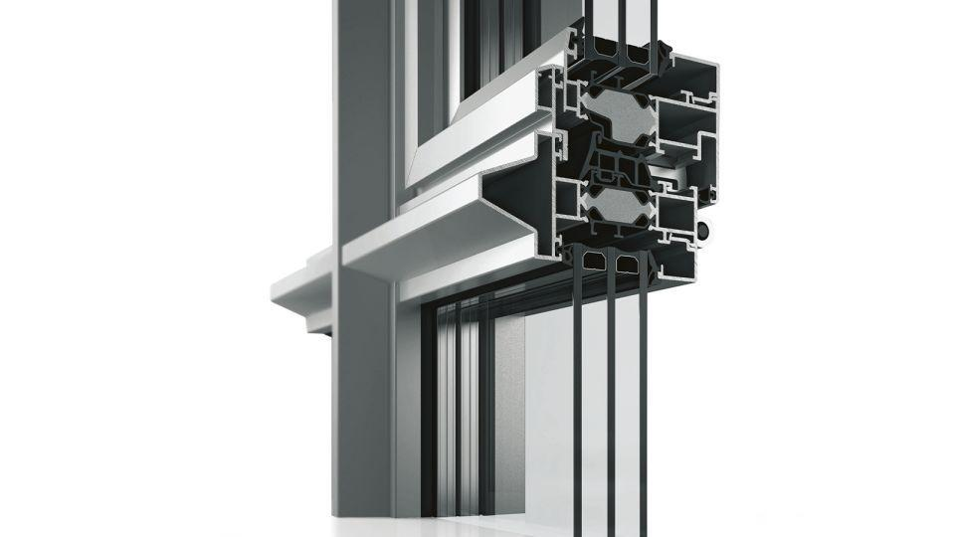

Barrierefreiheit

optional

Bauteil, Ausbau

Fenster

Farbton

nach Hersteller-Farbkarte

Oberfläche

beschichtet, pulverbeschichtet

Öffnungsart

Drehflügel, Dreh-Kippflügel, Festverglasung, Kippflügel

Werkstoff

Aluminium

Einbautiefe (mm)

72,00

Höhe (mm)

0,00 - 2.800,00

Anzahl Oberlichter

1, 2, ohne

Klasse Luftdurchlässigkeit

4

Schlagregendichtheitsklasse

9 A (600 Pa)

Breite Gesamtblendrahmen außen (m)

0,00 - 1,60

Dicke Verglasung (mm)

0,00 - 64,00

Flügelbreite (m)

0,00 - 1,60

Uf-Wert (W/(m²K))

1,30

Windlastwiderstand DIN EN 12210

C5/B5

Max. Flügelhöhe (mm)

2800

Max. Glas-/Füllungsstärke

64

Profilansichtsbreite - Flügelprofile (mm)

verdeckt | 33-43

Profilansichtsbreite - Rahmenprofile (mm)

28/38-50

Profilansichtsbreite - Sprossenprofile (mm)

50

Profilbautiefe - Flügelprofile (mm)

72

Profilbautiefe - Rahmenprofile (mm)

72

Profilbautiefe - Sprossenprofile (mm)

76,5-84

Wärmedurchgangskoeffizient Uf/Standardprofilansicht in (W/m²K)

1,3/120